Федеральное государственное образовательное бюджетное

учреждение высшего образования

**«Финансовый университет при Правительстве Российской Федерации»**

**(Финансовый университет)**

Колледж информатики и программирования

Специальность 09.02.03 «Программирование в компьютерных системах»

**ОТЧЕТ**

**ПО УЧЕБНОЙ ПРАКТИКЕ**

Профессиональный модуль ПМ.01 Разработка модулей программного обеспечения для компьютерных систем

*(наименование профессионального модуля)*

Выполнил:

обучающийся учебной группы № 420

Чичерина Н. Е.

*(И.О. Фамилия)*

Проверил:

руководитель практики от колледжа:

Е. Л. Альшакова

*(И.О. Фамилия)*

И. В. Сибирев

*(И.О. Фамилия)*

**Москва**

**20­­­­22**

Оглавление

Практическая работа № 7 3

Постановка задачи 4

Листинг программы 4

Выполнение программы 9

Практическая работа № 8 12

Постановка задачи 13

Листинг программы 13

Выполнение программы 16

Практическая работа № 9 17

Постановка задачи 18

Листинг программы 18

Выполнение программы 21

Практическая работа № 10 22

Постановка задачи 23

Листинг программы 23

Выполнение программы 26

Практическая работа № 11 27

Постановка задачи 28

Листинг программы 28

Выполнение программы 33

Федеральное государственное образовательное бюджетное   
учреждение высшего образования

**«Финансовый университет при Правительстве Российской Федерации»**

**(колледж информатики и программирования)**

**ОТЧЕТ   
по практической (самостоятельной) работе**

# Практическая работа № 7

**Студентки:** Чичериной Натальи Евгеньевны

**Дисциплина /Профессиональный модуль:** УП-01.01

|  |  |  |
| --- | --- | --- |
| **Группа:** ПКС-420 |  | **Преподаватель:** |
|  |  | ______________/Альшакова Е. Л. И. В. Сибирев/ |
|  |  | **Дата выполнения:** |
|  |  | 26. ноября. 2022 г |
|  |  | **Оценка за работу: ____________** |

Москва   
2022

## Постановка задачи

Разработать калькулятор на языке С#. В проекте использовать прием создания одного обработчика для нескольких событий.

## Листинг программы

MainWindow.xaml

<Window x:Class="Calculator_WPF.MainWindow"

xmlns="http://schemas.microsoft.com/winfx/2006/xaml/presentation"

xmlns:x="http://schemas.microsoft.com/winfx/2006/xaml"

xmlns:d="http://schemas.microsoft.com/expression/blend/2008"

xmlns:mc="http://schemas.openxmlformats.org/markup-compatibility/2006"

xmlns:local="clr-namespace:Calculator_WPF"

mc:Ignorable="d"

Title="ЧИЧЕРИНА Н.Е." Height="450" Width="800" WindowStartupLocation="CenterScreen" ResizeMode="NoResize" Background="Gainsboro">

<Grid Background="Lavender">

<Grid.ColumnDefinitions>

</Grid.ColumnDefinitions>

<TextBlock HorizontalAlignment="Center"

Height="40"

Margin="0,36,0,0"

TextWrapping="Wrap"

VerticalAlignment="Top"

Width="800"

FontSize="25"

FontWeight="Bold"

TextAlignment="Center">

<Run Language="ru-ru" Text="СОБЫТИЯ C#. КАЛЬКУЛЯТОР"/>

</TextBlock>

<Button Content="7" HorizontalAlignment="Left" Margin="324,154,0,0" VerticalAlignment="Top" Width="83" Height="69" FontSize="30" Click="Button7_Click" Background="#FFC1B5FF" Cursor="Hand"/>

<Button Content="8" HorizontalAlignment="Left" Margin="429,154,0,0" VerticalAlignment="Top" Width="82" Height="69" FontSize="30" Click="Button8_Click" Background="#FFC1B5FF" Cursor="Hand"/>

<Button Content="9" HorizontalAlignment="Left" Margin="532,154,0,0" VerticalAlignment="Top" Width="81" Height="69" FontSize="30" Click="Button9_Click" Background="#FFC1B5FF" Cursor="Hand"/>

<Button Content="4" HorizontalAlignment="Left" Margin="324,243,0,0" VerticalAlignment="Top" Width="83" Height="70" FontSize="30" Click="Button4_Click" Background="#FFC1B5FF" Cursor="Hand"/>

<Button Content="5" HorizontalAlignment="Left" Margin="429,243,0,0" VerticalAlignment="Top" Width="82" Height="70" FontSize="30" Click="Button5_Click" Background="#FFC1B5FF" Cursor="Hand"/>

<Button Content="6" HorizontalAlignment="Left" Margin="532,243,0,0" VerticalAlignment="Top" Width="81" Height="70" FontSize="30" Click="Button6_Click" Background="#FFC1B5FF" Cursor="Hand"/>

<Button Content="2" HorizontalAlignment="Left" Margin="429,333,0,0" VerticalAlignment="Top" Width="82" Height="70" FontSize="30" Click="Button2_Click" Background="#FFC1B5FF" Cursor="Hand"/>

<Button Content="1" HorizontalAlignment="Left" Margin="324,333,0,0" VerticalAlignment="Top" Width="83" Height="70" FontSize="30" Click="Button1_Click" Background="#FFC1B5FF" Cursor="Hand"/>

<Button Content="3" HorizontalAlignment="Left" Margin="532,333,0,0" VerticalAlignment="Top" Width="81" Height="70" FontSize="30" Click="Button3_Click" Background="#FFC1B5FF" Cursor="Hand"/>

<Button Content="0" HorizontalAlignment="Left" Margin="200,491,0,0" VerticalAlignment="Top" Width="289" Height="70" FontSize="30" Click="Button0_Click" Background="#FFC1B5FF" Cursor="Hand" Grid.Column="1"/>

<TextBox Name="screen"

BorderBrush="DarkBlue"

BorderThickness="2"

TextAlignment="Center" IsEnabled="False" HorizontalAlignment="Left" Height="48" Margin="150,90,0,0" TextWrapping="Wrap" Text="" VerticalAlignment="Top" Width="463" FontSize="40" Background="White"/>

<Button HorizontalContentAlignment="Center" Content="+" HorizontalAlignment="Left" Margin="150,155,0,0" VerticalAlignment="Top" Width="66" Height="70" FontSize="40" Click="Button_Plus_Click" Background="#FF8E7EE0" Cursor="Hand"/>

<Button HorizontalContentAlignment="Center" Content="-" HorizontalAlignment="Left" Margin="150,246,0,0" VerticalAlignment="Top" Width="66" Height="70" FontSize="40" Click="Button_Minus_Click" Background="#FF8E7EE0" Cursor="Hand"/>

<Button HorizontalContentAlignment="Center" Content="*" HorizontalAlignment="Left" Margin="150,338,0,0" VerticalAlignment="Top" Width="66" Height="66" FontSize="40" Click="Button_Mul_Click" Background="#FF8E7EE0" Cursor="Hand"/>

<Button HorizontalContentAlignment="Center" Content="/" HorizontalAlignment="Left" Margin="26,494,0,0" VerticalAlignment="Top" Width="66" Height="70" FontSize="32" Click="Button_Div_Click" Background="#FF8E7EE0" Cursor="Hand" Grid.Column="1"/>

<Button HorizontalContentAlignment="Center" Content="." HorizontalAlignment="Left" Margin="119,494,0,0" VerticalAlignment="Top" Width="66" Height="70" FontSize="40" Click="Button_Float_Click" Background="#FF8E7EE0" Cursor="Hand" Grid.Column="1"/>

<Button Content="=" HorizontalAlignment="Left" Margin="240,338,0,0" VerticalAlignment="Top" Width="67" Height="66" FontSize="60" Click="Button_Result_Click" Background="#FF8E7EE0" Cursor="Hand"/>

<Button HorizontalContentAlignment="Center" Content="CA" HorizontalAlignment="Left" Margin="243,155,0,0" VerticalAlignment="Top" Width="66" Height="70" FontSize="30" Click="Button_CA_Click" Background="#FF8E7EE0" Cursor="Hand"/>

<Button HorizontalContentAlignment="Center" Content="DEL" HorizontalAlignment="Left" Margin="240,246,0,0" VerticalAlignment="Top" Width="67" Height="70" FontSize="30" Click="Button_DEL_Click" Background="#FF8E7EE0" Cursor="Hand"/>

</Grid>

</Window>

MainWindow.xaml.cs

using System;

using System.Collections.Generic;

using System.ComponentModel;

using System.Linq;

using System.Text;

using System.Threading.Tasks;

using System.Windows;

using System.Windows.Controls;

using System.Windows.Data;

using System.Windows.Documents;

using System.Windows.Input;

using System.Windows.Media;

using System.Windows.Media.Imaging;

using System.Windows.Navigation;

using System.Windows.Shapes;

namespace Calculator_WPF

{

/// <summary>

/// Логика взаимодействия для MainWindow.xaml

/// </summary>

public partial class MainWindow : Window

{

public MainWindow()

{

InitializeComponent();

}

private void Button0_Click(object sender, RoutedEventArgs e)

{

if (screen.Text.Length == 0)

return;

screen.Text += "0";

}

private void Button1_Click(object sender, RoutedEventArgs e)

{

screen.Text += "1";

}

private void Button2_Click(object sender, RoutedEventArgs e)

{

screen.Text += "2";

}

private void Button3_Click(object sender, RoutedEventArgs e)

{

screen.Text += "3";

}

private void Button4_Click(object sender, RoutedEventArgs e)

{

screen.Text += "4";

}

private void Button5_Click(object sender, RoutedEventArgs e)

{

screen.Text += "5";

}

private void Button6_Click(object sender, RoutedEventArgs e)

{

screen.Text += "6";

}

private void Button7_Click(object sender, RoutedEventArgs e)

{

screen.Text += "7";

}

private void Button8_Click(object sender, RoutedEventArgs e)

{

screen.Text += "8";

}

private void Button9_Click(object sender, RoutedEventArgs e)

{

screen.Text += "9";

}

private void Button_Plus_Click(object sender, RoutedEventArgs e)

{

if (screen.Text.Length != 0 && !new char[5]{'+','-','*','/','.'}.Contains(screen.Text[screen.Text.Length-1]))

screen.Text += "+";

}

private void Button_Minus_Click(object sender, RoutedEventArgs e)

{

if (screen.Text.Length > 0 && new char[5] { '+', '-', '*', '/', '.' }.Contains(screen.Text[screen.Text.Length - 1]))

{

return;

}

screen.Text += "-";

}

private void Button_Mul_Click(object sender, RoutedEventArgs e)

{

if (screen.Text.Length != 0 && !new char[5] { '+', '-', '*', '/', '.' }.Contains(screen.Text[screen.Text.Length - 1]))

screen.Text += "*";

}

private void Button_Div_Click(object sender, RoutedEventArgs e)

{

if (screen.Text.Length != 0 && !new char[5] { '+', '-', '*', '/', '.' }.Contains(screen.Text[screen.Text.Length - 1]))

screen.Text += "/";

}

private void Button_Float_Click(object sender, RoutedEventArgs e)

{

if (screen.Text.Length == 0 || !new char[5] { '+', '-', '*', '/', '.' }.Contains(screen.Text[screen.Text.Length - 1]))

if (screen.Text.Count(x => x == '.') < screen.Text.Count(x => x == '+' || x == '-' || x == '*' || x == '/' ) + 1)

screen.Text += ".";

}

private void Button_Result_Click(object sender, RoutedEventArgs e)

{

if (screen.Text.Trim().Length == 0)

{

return;

}

try

{

screen.Text = Eval(screen.Text).ToString().Replace(',', '.');

}

catch(OverflowException)

{

MessageBox.Show("Переполнение!", "Ошибка!", MessageBoxButton.OK, MessageBoxImage.Error);

}

catch(DivideByZeroException)

{

MessageBox.Show("Деление на ноль!", "Ошибка!", MessageBoxButton.OK, MessageBoxImage.Error);

}

catch(Exception Ex)

{

MessageBox.Show("Ошибка в выражении!");

}

}

static Double Eval(String expression)

{

System.Data.DataTable table = new System.Data.DataTable();

return Convert.ToDouble(table.Compute(expression, String.Empty));

}

private void Button_CA_Click(object sender, RoutedEventArgs e)

{

screen.Text = "";

}

protected override void OnClosing(CancelEventArgs e)

{

e.Cancel = MessageBox.Show("Вы действительно хотите выйти?", "Подтвердите действие", MessageBoxButton.YesNo, MessageBoxImage.Question) == MessageBoxResult.No;

}

private void Button_DEL_Click(object sender, RoutedEventArgs e)

{

if(screen.Text.Length > 0)

screen.Text = screen.Text.Substring(0, screen.Text.Length - 1);

}

}

}

## Выполнение программы

Федеральное государственное образовательное бюджетное   
учреждение высшего образования

**«Финансовый университет при Правительстве Российской Федерации»**

**(колледж информатики и программирования)**

**ОТЧЕТ   
по практической (самостоятельной) работе**

# Практическая работа № 8

**Студентки:** Чичериной Натальи Евгеньевны

**Дисциплина /Профессиональный модуль:** УП-01.01

|  |  |  |
| --- | --- | --- |
| **Группа:** ПКС-420 |  | **Преподаватель:** |
|  |  | ______________/Альшакова Е. Л. И. В. Сибирев/ |
|  |  | **Дата выполнения:** |
|  |  | 26. ноября. 2022 г |
|  |  | **Оценка за работу: ____________** |

Москва   
2022

## Постановка задачи

Разработать программу, которая предлагает пользователю ввести какие-либо слова, предложения в текстовое поле и после нажатия соответствующей кнопки проверить орфографию введенного текста. Для непосредственной проверки орфографии воспользуемся функцией **Checkspelling** объектной библиотеки MS Word.

## Листинг программы

MainWindow.xaml

<Window x:Class="up_check_orf.MainWindow"

xmlns="http://schemas.microsoft.com/winfx/2006/xaml/presentation"

xmlns:x="http://schemas.microsoft.com/winfx/2006/xaml"

xmlns:d="http://schemas.microsoft.com/expression/blend/2008"

xmlns:mc="http://schemas.openxmlformats.org/markup-compatibility/2006"

xmlns:local="clr-namespace:up_check_orf"

mc:Ignorable="d"

Title="MainWindow" Height="450" Width="800">

<Grid Background="Lavender">

<TextBox HorizontalAlignment="Left"

Name ="our_text"

Margin="100,143,0,0"

TextWrapping="Wrap"

Text=""

VerticalAlignment="Top"

Width="612"

Height="162"

FontSize="20" />

<TextBlock HorizontalAlignment="Center"

Height="40"

Margin="0,36,0,0"

TextWrapping="Wrap"

VerticalAlignment="Top"

Width="800"

FontSize="25"

FontWeight="Bold"

TextAlignment="Center">

<Run Language="ru-ru" Text="ПРОВЕРКА ТЕКСТА НА ОРФОГРАФИЮ"/>

</TextBlock>

<TextBlock HorizontalAlignment="Center"

Height="23"

Margin="0,115,0,0"

TextWrapping="Wrap"

VerticalAlignment="Top"

Width="384"

FontWeight="DemiBold"

FontSize="16"

TextAlignment="Center">

<Run Language="ru-ru" Text="Вводите текст "/>

</TextBlock>

<Button Content="проверить текст"

HorizontalAlignment="Left"

Height="36"

Margin="557,330,0,0"

VerticalAlignment="Top"

Width="155"

Click="Button_Click"

FontWeight="DemiBold"

FontSize="16"

Background="Lavender"

BorderThickness="2"

BorderBrush="MediumPurple"/>

</Grid>

</Window>

MainWindow.xaml.cs

using System;

using System.Collections.Generic;

using System.Linq;

using System.Text;

using System.Threading.Tasks;

using System.Windows;

using System.Windows.Controls;

using System.Windows.Data;

using System.Windows.Documents;

using System.Windows.Input;

using System.Windows.Media;

using System.Windows.Media.Imaging;

using System.Windows.Navigation;

using System.Windows.Shapes;

using Word = Microsoft.Office.Interop.Word;

using System.Reflection;

namespace up_check_orf

{

public partial class MainWindow : Window

{

public MainWindow()

{

InitializeComponent();

}

private void Button_Click(object sender, RoutedEventArgs e)

{

string text = our_text.Text;

var app = new Microsoft.Office.Interop.Word.Application();

var spellingIsCorrect = app.CheckSpelling(text);

if (spellingIsCorrect)

{

string message = "Your text is clean and correct!";

string caption = "No mistakes";

MessageBoxButton button = MessageBoxButton.OK;

MessageBoxResult result = MessageBox.Show(message, caption, button);

}

else

{

string message = "Your text isnt clean and correct!";

string caption = "Error Detected in Input";

MessageBoxButton button = MessageBoxButton.OK;

MessageBoxResult result = MessageBox.Show(message, caption, button);

}

}

}

}

## Выполнение программы

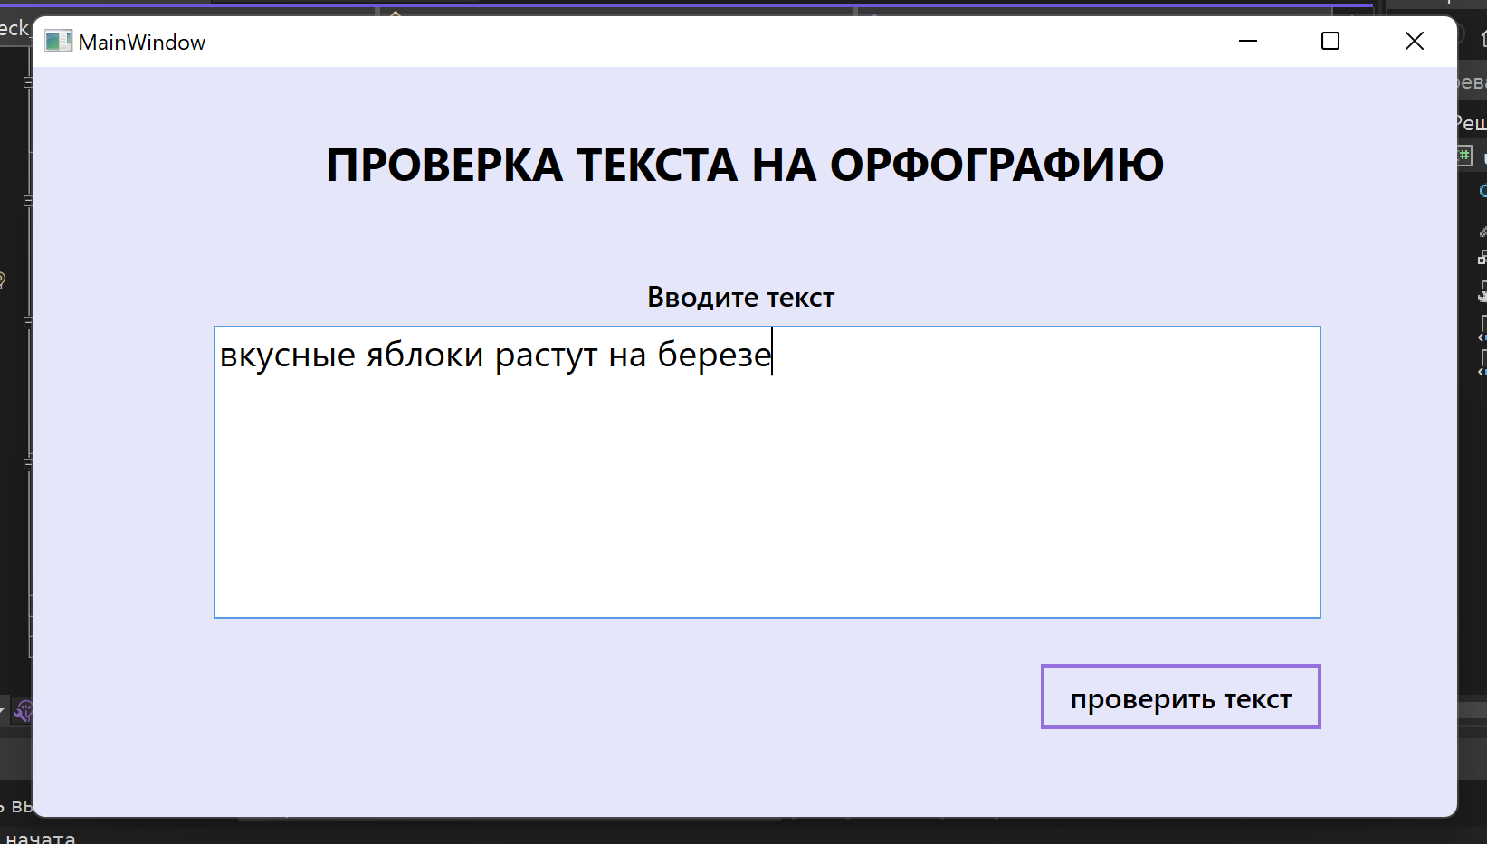

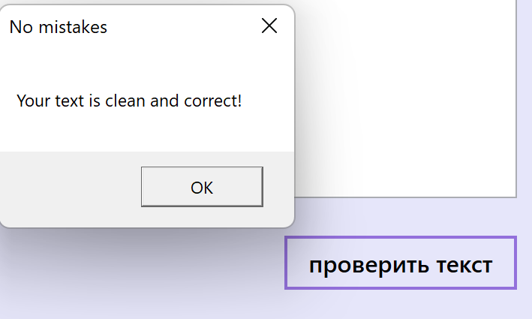

Федеральное государственное образовательное бюджетное   
учреждение высшего образования

**«Финансовый университет при Правительстве Российской Федерации»**

**(колледж информатики и программирования)**

**ОТЧЕТ   
по практической (самостоятельной) работе**

# Практическая работа № 9

**Студентки:** Чичериной Натальи Евгеньевны

**Дисциплина /Профессиональный модуль:** УП-01.01

|  |  |  |
| --- | --- | --- |
| **Группа:** ПКС-420 |  | **Преподаватель:** |
|  |  | ______________/Альшакова Е. Л. И. В. Сибирев/ |
|  |  | **Дата выполнения:** |
|  |  | 26. ноября. 2022 г |
|  |  | **Оценка за работу: ____________** |

Москва   
2022

## Постановка задачи

Разработать программу, которая предлагает пользователю ввести какие-либо слова, предложения в текстовое поле и после нажатия соответствующей кнопки проверить орфографию введенного текста. Для непосредственной проверки орфографии воспользуемся функцией **Checkspelling** объектной библиотеки MS Word.

## Листинг программы

MainWindow.xaml

<Window x:Class="WORD_TABLE_pr3.MainWindow"

xmlns="http://schemas.microsoft.com/winfx/2006/xaml/presentation"

xmlns:x="http://schemas.microsoft.com/winfx/2006/xaml"

xmlns:d="http://schemas.microsoft.com/expression/blend/2008"

xmlns:mc="http://schemas.openxmlformats.org/markup-compatibility/2006"

xmlns:local="clr-namespace:WORD_TABLE_pr3"

mc:Ignorable="d"

Title="Чичерина Н. Е." Height="450" Width="800" ResizeMode="NoResize" Background="BlanchedAlmond" WindowStartupLocation="CenterScreen">

<Grid Background="Lavender">

<TextBlock HorizontalAlignment="Center"

Height="40"

Margin="0,50,0,0"

TextWrapping="Wrap"

VerticalAlignment="Top"

Width="800"

FontSize="25"

FontWeight="Bold"

TextAlignment="Center">

<Run Language="ru-ru" Text="СОЗДАНИЕ ТАБЛИЦ В MS WORD"/>

</TextBlock>

<Button Content="Создать"

HorizontalAlignment="Center"

VerticalAlignment="Center"

Height="81"

Width="324"

FontSize="30"

Background="Lavender"

BorderThickness="3"

BorderBrush="DarkBlue"

Click="Button_Click"/>

</Grid>

</Window>

MainWindow.xaml.cs

using System;

using System.Collections.Generic;

using System.Linq;

using System.Text;

using System.Threading.Tasks;

using System.Windows;

using System.Windows.Controls;

using System.Windows.Data;

using System.Windows.Documents;

using System.Windows.Input;

using System.Windows.Media;

using System.Windows.Media.Imaging;

using System.Windows.Navigation;

using System.Windows.Shapes;

using Word = Microsoft.Office.Interop.Word;

namespace WORD_TABLE_pr3

{

/// <summary>

/// Логика взаимодействия для MainWindow.xaml

/// </summary>

public partial class MainWindow : Window

{

public MainWindow()

{

InitializeComponent();

}

private void Button_Click(object sender, RoutedEventArgs e)

{

var msWORD = new Microsoft.Office.Interop.Word.Application();

var doc = new Microsoft.Office.Interop.Word.Document();

object objMissing = System.Reflection.Missing.Value;

object endOfDoc = "\\endofdoc";

msWORD.Visible = true;

doc = msWORD.Documents.Add(ref objMissing, ref objMissing, ref objMissing, ref objMissing);

int stroki = new Random().Next(1, 11);

int stolb = new Random().Next(1, 11);

Microsoft.Office.Interop.Word.Table table;

Microsoft.Office.Interop.Word.Range rangeOfWord = doc.Bookmarks.get_Item(ref endOfDoc).Range;

table = doc.Tables.Add(rangeOfWord, stroki, stolb, objMissing, objMissing);

table.Range.ParagraphFormat.SpaceAfter = 8;

msWORD.Quit();

for (int i = 1; i <= stroki; i++)

{

for (int j = 1; j <= stolb; j++)

{

table.Cell(i, j).Range.Text = $"Строка {i}, Столбец {j}";

}

}

}

}

}

## Выполнение программы

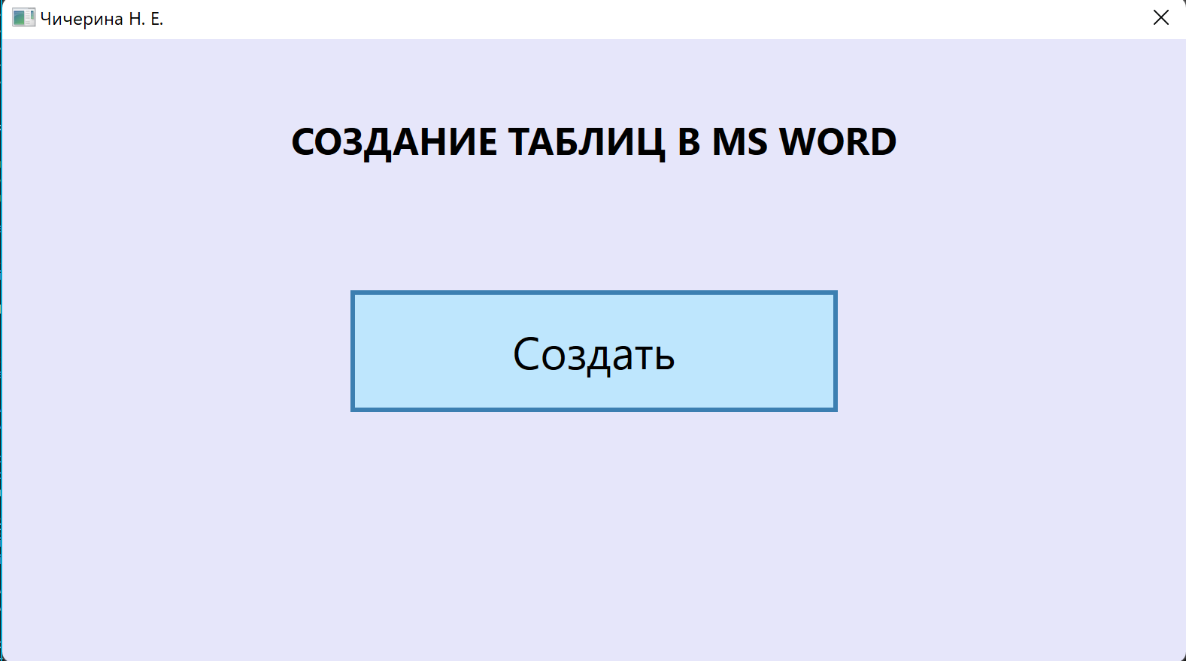

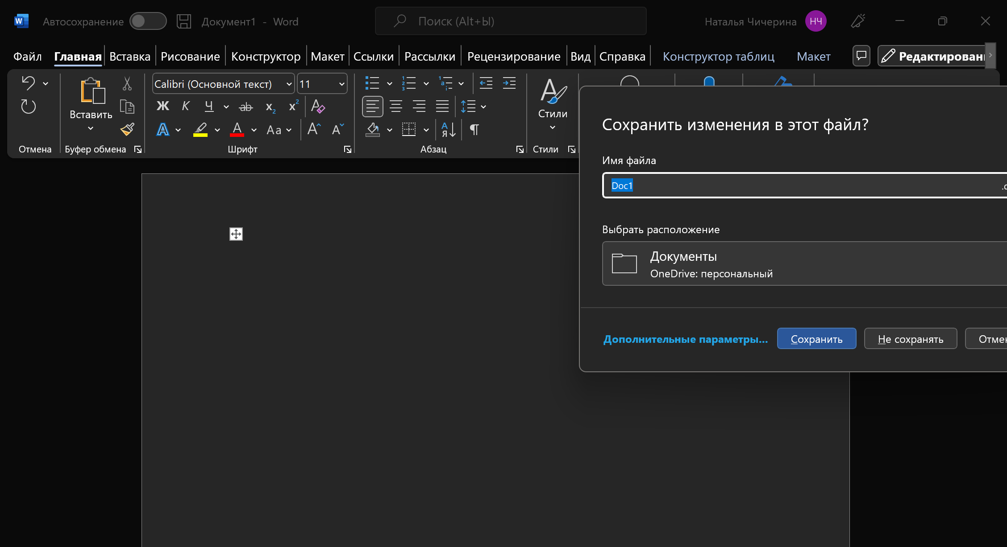

Федеральное государственное образовательное бюджетное   
учреждение высшего образования

**«Финансовый университет при Правительстве Российской Федерации»**

**(колледж информатики и программирования)**

**ОТЧЕТ   
по практической (самостоятельной) работе**

# Практическая работа № 10

**Студентки:** Чичериной Натальи Евгеньевны

**Дисциплина /Профессиональный модуль:** УП-01.01

|  |  |  |
| --- | --- | --- |
| **Группа:** ПКС-420 |  | **Преподаватель:** |
|  |  | ______________/Альшакова Е. Л. И. В. Сибирев/ |
|  |  | **Дата выполнения:** |
|  |  | 26. ноября. 2022 г |
|  |  | **Оценка за работу: ____________** |

Москва   
2022

## Постановка задачи

Разработать программу, которая демонстрирует использование функций MS Excel

## Листинг программы

MainWindow.xaml

<Window x:Class="up_excel_func.MainWindow"

xmlns="http://schemas.microsoft.com/winfx/2006/xaml/presentation"

xmlns:x="http://schemas.microsoft.com/winfx/2006/xaml"

xmlns:d="http://schemas.microsoft.com/expression/blend/2008"

xmlns:mc="http://schemas.openxmlformats.org/markup-compatibility/2006"

xmlns:local="clr-namespace:up_excel_func"

mc:Ignorable="d"

Title="MainWindow" Height="450" Width="800">

<Grid Background="Lavender">

<TextBox HorizontalAlignment="Left"

Name ="digit_to_work"

Margin="407,166,0,0"

TextWrapping="Wrap"

VerticalAlignment="Top"

Width="202"

Height="33"

FontSize="20" />

<TextBlock HorizontalAlignment="Center"

Height="40"

Margin="0,36,0,0"

TextWrapping="Wrap"

VerticalAlignment="Top"

Width="800"

FontSize="25"

FontWeight="Bold"

TextAlignment="Center">

<Run Language="ru-ru" Text="ИСПОЛЬЗОВАНИЕ ФУНКЦИЙ EXCEL ЧЕРЕЗ C#"/>

</TextBlock>

<TextBlock HorizontalAlignment="Center"

Height="53"

Margin="0,81,0,0"

TextWrapping="Wrap"

VerticalAlignment="Top"

Width="418"

FontWeight="DemiBold"

FontSize="16"

TextAlignment="Center"><Run Text="В программе продемонстрировано использование функции "/><Run Language="ru-ru" Text="=ФАКТР()"/><Run Text=" MS Excel"/></TextBlock>

<Button Content="Выполнить программу"

HorizontalAlignment="Center"

Height="36"

Margin="0,348,0,0"

VerticalAlignment="Top"

Width="250"

Click="Button_Click"

FontWeight="DemiBold"

FontSize="16"

Background="Lavender"

BorderThickness="2.5"

BorderBrush="DarkBlue"/>

<TextBlock HorizontalAlignment="Left"

Name ="factor_result"

Height="39"

TextAlignment="Center"

TextWrapping="Wrap"

VerticalAlignment="Top"

FontSize="16"

Width="502" Margin="124,217,0,0"/>

<TextBlock HorizontalAlignment="Left"

Height="22"

Margin="124,172,0,0"

TextWrapping="Wrap"

VerticalAlignment="Top"

FontSize="16"

Width="276">

<Run Language="ru-ru" Text="Мне нужен факториал от числа = "/>

</TextBlock>

</Grid>

</Window>

MainWindow.xaml.cs

using System;

using System.Collections.Generic;

using System.Linq;

using System.Text;

using System.Threading.Tasks;

using System.Windows;

using System.Windows.Controls;

using System.Windows.Data;

using System.Windows.Documents;

using System.Windows.Input;

using System.Windows.Media;

using System.Windows.Media.Imaging;

using System.Windows.Navigation;

using System.Windows.Shapes;

namespace up_excel_func

{

public partial class MainWindow : Window

{

public MainWindow()

{

InitializeComponent();

}

private void Button_Click(object sender, RoutedEventArgs e)

{

var num = digit_to_work.Text;

try

{

double re_num = Convert.ToDouble(num);

var XL = new Microsoft.Office.Interop.Excel.Application();

var fact = XL.WorksheetFunction.Fact(re_num);

string res = num + "! = " + fact.ToString();

factor_result.Text = res;

}

catch (Exception)

{

string message = "Попробуйте ввести число, от которого хотите взять факториал еще раз";

string caption = "Похоже, вы ввели не число!";

MessageBoxButton button = MessageBoxButton.OK;

MessageBoxResult result = MessageBox.Show(message, caption, button);

}

}

}

}

## Выполнение программы

Федеральное государственное образовательное бюджетное   
учреждение высшего образования

**«Финансовый университет при Правительстве Российской Федерации»**

**(колледж информатики и программирования)**

**ОТЧЕТ   
по практической (самостоятельной) работе**

# Практическая работа № 11

**Студентки:** Чичериной Натальи Евгеньевны

**Дисциплина /Профессиональный модуль:** УП-01.01

|  |  |  |
| --- | --- | --- |
| **Группа:** ПКС-420 |  | **Преподаватель:** |
|  |  | ______________/Альшакова Е. Л. И. В. Сибирев/ |
|  |  | **Дата выполнения:** |
|  |  | 26. ноября. 2022 г |
|  |  | **Оценка за работу: ____________** |

Москва   
2022

## Постановка задачи

## Постановка задачи

Цель работы: написать программу на языке C#, которая реализует

работу с файлами в различных кодировках.

Программа должна обладать следующим функционалом:

∙ Чтение информации из файла в кодировке Unicode

∙ Чтение информации из файла в кодировке Win1251

∙ Чтение информации из файла с разрешением RTF

∙ Чтение бинарных файлов

∙ Сохранение информации в файл с кодировкой Unicode

∙ Сохранение информации в файл с кодировкай Win1251

∙ Сохранение информации в файл с разрешением RTF

∙ Сохранение информации в бинарный файл

∙ Печать текстового документа.

## Листинг программы

MainWindow.xaml

<Window x:Class="up_encoding.MainWindow"

        xmlns="http://schemas.microsoft.com/winfx/2006/xaml/presentation"

        xmlns:x="http://schemas.microsoft.com/winfx/2006/xaml"

        xmlns:d="http://schemas.microsoft.com/expression/blend/2008"

        xmlns:mc="http://schemas.openxmlformats.org/markup-compatibility/2006"

        xmlns:local="clr-namespace:up_encoding"

        mc:Ignorable="d"

        Title="MainWindow" Height="450" Width="800">

    <Grid Background="Lavender">

        <TextBlock HorizontalAlignment="Center"

                   Height="45"

                   Margin="0,36,0,0"

                   TextWrapping="Wrap"

                   VerticalAlignment="Top"

                   Width="800"

                   FontSize="25"

                   FontWeight="Bold"

                   TextAlignment="Center" Text="РАБОТА С ФАЙЛАМИ В РАЗЛИЧНЫХ КОДИРОВКАХ "/>

        <TextBlock HorizontalAlignment="Center"

                   Name ="what_to_do"

                   Height="26"

                   Margin="0,98,0,0"

                   TextWrapping="Wrap"

                   VerticalAlignment="Top"

                   FontSize="16"

                   Width="800"

                   TextAlignment="Center">

            <Run Language="ru-ru" Text="Здесь запишите то, что хотите увидеть в файле"/>

        </TextBlock>

        <Button Content="Сохранить как Win1251"

                HorizontalAlignment="Left"

                Height="28"

                Margin="405,313,0,0"

                VerticalAlignment="Top"

                Width="120"

                Click="Button_Click_win1251"

                FontWeight="DemiBold"

                FontSize="10"

                Background="Lavender"

                BorderThickness="2.5"

                BorderBrush="DarkBlue"/>

        <Button Content="Сохранить как RTF"

                HorizontalAlignment="Left"

                Height="28"

                Margin="144,313,0,0"

                VerticalAlignment="Top"

                Width="120"

                Click="Button_Click_RTF"

                FontWeight="DemiBold"

                FontSize="10"

                Background="Lavender"

                BorderThickness="2.5"

                BorderBrush="DarkBlue"/>

        <Button Content="Сохранить как бин"

                HorizontalAlignment="Left"

                Height="28"

                Margin="275,313,0,0"

                VerticalAlignment="Top"

                Width="120"

                Click="Button_Click_bin"

                FontWeight="DemiBold"

                FontSize="10"

                Background="Lavender"

                BorderThickness="2.5"

                BorderBrush="DarkBlue"/>

        <Button Content="Сохранить как Unicode"

                HorizontalAlignment="Left"

                Height="28"

                Margin="536,313,0,0"

                VerticalAlignment="Top"

                Width="120"

                Click="Button_Click_Uni"

                FontWeight="DemiBold"

                FontSize="10"

                Background="Lavender"

                BorderThickness="2.5"

                BorderBrush="DarkBlue"/>

        <RichTextBox Name ="text_to_save"

                     HorizontalAlignment="Center"

                     Height="148"

                     Margin="0,129,0,0"

                     VerticalAlignment="Top"

                     Width="512"

                   FontSize="16">

            <FlowDocument>

                <Paragraph>

                    <Run Text=""

                   FontSize="16"/>

                </Paragraph>

            </FlowDocument>

        </RichTextBox>

        <Button Content="Открыть Win1251"

                HorizontalAlignment="Left"

                Height="32" Margin="405,346,0,0"

                VerticalAlignment="Top"

                Width="120" Click="Button_Click_win1251_Read"

                FontWeight="DemiBold" FontSize="10"

                Background="Lavender"

                BorderThickness="3"

                BorderBrush="DarkBlue"

                Cursor="Hand" />

        <Button Content="Открыть RTF"

                HorizontalAlignment="Left"

                Height="32" Margin="143,346,0,0"

                VerticalAlignment="Top"

                Width="121" Click="Button_Click_RTF_Read"

                FontWeight="DemiBold" FontSize="10"

                Background="Lavender"

                BorderThickness="3"

                BorderBrush="DarkBlue"

                Cursor="Hand"/>

        <Button Content="Открыть bin"

                HorizontalAlignment="Left"

                Height="29" Margin="275,349,0,0"

                VerticalAlignment="Top" Width="120"

                Click="Button_Click_bin_Read"

                FontWeight="DemiBold" FontSize="10"

                Background="Lavender" BorderThickness= "3"

                BorderBrush="DarkBlue" Cursor="Hand"

                TextBlock.FontFamily="Consolas"/>

        <Button Content="Открыть Unicode"

                HorizontalAlignment="Left"

                Height="32" Margin="536,346,0,0"

                VerticalAlignment="Top" Width="120"

                Click="Button_Click_Uni_Read"

                FontWeight="DemiBold" FontSize="10"

                Background="Lavender" BorderThickness="3"

                BorderBrush="DarkBlue" Cursor="Hand" />

    </Grid>

</Window>

MainWindow.xaml.cs

using System;

using System.Collections.Generic;

using System.Linq;

using System.Text;

using System.Threading.Tasks;

using System.Windows;

using System.Windows.Controls;

using System.Windows.Data;

using System.Windows.Documents;

using System.Windows.Input;

using System.Windows.Media;

using System.Windows.Media.Imaging;

using System.Windows.Navigation;

using System.Windows.Shapes;

using System.IO;

namespace up_encoding

{

    /// <summary>

    /// Логика взаимодействия для MainWindow.xaml

    /// </summary>

    public partial class MainWindow : Window

    {

        public MainWindow()

        {

            InitializeComponent();

        }

        string StringFromRichTextBox(RichTextBox rtb)

        {

            TextRange textRange = new TextRange(

                // TextPointer to the start of content in the RichTextBox.

                rtb.Document.ContentStart,

                // TextPointer to the end of content in the RichTextBox.

                rtb.Document.ContentEnd

            );

            // The Text property on a TextRange object returns a string

            // representing the plain text content of the TextRange.

            return textRange.Text;

        }

        private void Button_Click_win1251(object sender, RoutedEventArgs e)

        {

            string file = @"C:\Users\msch\OneDrive\Рабочий стол\кип\testing_encoding\_test_win1251.txt";

            string st = StringFromRichTextBox(text_to_save);

            string[] str = { st };

            File.WriteAllLines(file, str, Encoding.GetEncoding(1251));

        }

        private void Button_Click_bin(object sender, RoutedEventArgs e)

        {

            string st = StringFromRichTextBox(text_to_save);

            string fileName = @"C:\Users\msch\OneDrive\Рабочий стол\кип\testing_encoding\_test_bin.bin";

            using (BinaryWriter writer = new BinaryWriter(File.Open(fileName, FileMode.OpenOrCreate)))

            {

                writer.Write(st);

            }

        }

        private void Button_Click_Uni(object sender, RoutedEventArgs e)

        {

            UnicodeEncoding unicode = new UnicodeEncoding();

            String unicodeString = StringFromRichTextBox(text_to_save);

            Byte[] encodedBytes = unicode.GetBytes(unicodeString);

            String decodedString = unicode.GetString(encodedBytes);

            using (StreamWriter writer = new StreamWriter(@"C:\Users\msch\OneDrive\Рабочий стол\кип\testing_encoding\_test_uni.txt", false, Encoding.UTF8))

            {

                writer.WriteLine(decodedString);

            }

        }

        private void Button_Click_RTF(object sender, RoutedEventArgs e)

        {

            TextRange tr = new TextRange(

             text_to_save.Document.ContentStart, text_to_save.Document.ContentEnd);

            string fileName = @"C:\Users\msch\OneDrive\Рабочий стол\кип\testing_encoding\_test.rtf";

            using (FileStream fs = File.Open(fileName, FileMode.Open))

            {

                tr.Load(fs, DataFormats.Rtf);

            }

        }

        private void Button_Click_win1251_Read(object sender, RoutedEventArgs e)

        {

            string filePath = @"C:\Users\msch\OneDrive\Рабочий стол\кип\testing_encoding\test_win1251.txt";

            if (!File.Exists(filePath))

            {

                MessageBox.Show("Файл не найден!\nУбедитесь, что сохранили его");

                return;

            }

            var text = File.ReadAllText(filePath, Encoding.GetEncoding("windows-1251"));

            text_to_save.Selection.Text = text;

            MessageBox.Show("Успешно!");

        }

        private void Button_Click_RTF_Read(object sender, RoutedEventArgs e)

        {

            string filePath = @"C:\Users\msch\OneDrive\Рабочий стол\кип\testing_encoding\test_rtf.rtf";

            if (!File.Exists(filePath))

            {

                MessageBox.Show("Файл не найден!\nУбедитесь, что сохранили его");

                return;

            }

            string rtf = File.ReadAllText(filePath);

            using (MemoryStream stream = new MemoryStream(Encoding.Default.GetBytes(rtf)))

            {

                text_to_save.Selection.Load(stream, DataFormats.Rtf);

            }

            MessageBox.Show("Успешно!");

        }

        private void Button_Click_bin_Read(object sender, RoutedEventArgs e)

        {

            string filePath =  @"C:\Users\msch\OneDrive\Рабочий стол\кип\testing_encoding\test_bin.bin";

            if (!File.Exists(filePath))

            {

                MessageBox.Show("Файл не найден!\nУбедитесь, что сохранили его");

                return;

            }

            var text = File.ReadAllText(filePath);

            text_to_save.Selection.Text = text;

            MessageBox.Show("Успешно!");

        }

        private void Button_Click_Uni_Read(object sender, RoutedEventArgs e)

        {

            string filePath = @"C:\Users\msch\OneDrive\Рабочий стол\кип\testing_encoding\test_uni.txt";

            if (!File.Exists(filePath))

            {

                MessageBox.Show("Файл не найден!\nУбедитесь, что сохранили его");

                return;

            }

            var text = File.ReadAllText(filePath);

            text_to_save.Selection.Text = text;

            MessageBox.Show("Успешно!");

        }

    }

}

## Выполнение программы

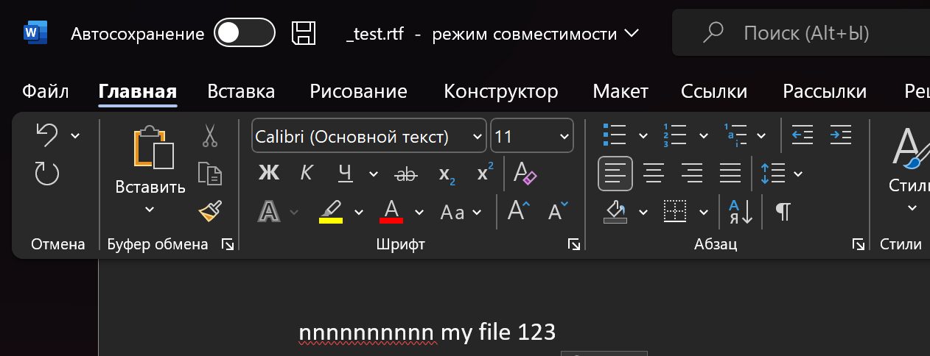

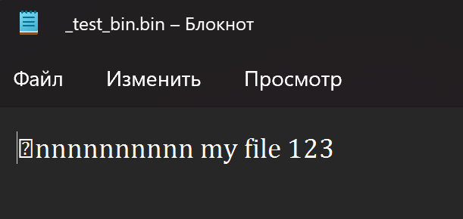

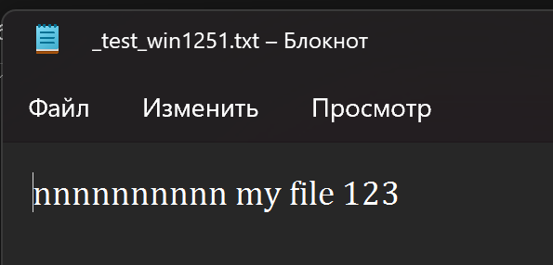

открыть Unicode





